Государственное автономное профессиональное образовательное учреждение
Чувашской Республики
«Чебоксарский экономико-технологический колледж»
Министерства образования Чувашской Республики

Методические указания ДЛЯ ПРАКТИЧЕСКИХ ЗАНЯТИЙ
ОП.05 Основы топографии
специальность
среднего профессионального образования
20.02.05 Организация оперативного (экстренного) реагирования в чрезвычайных ситуациях

Разработчик:
____________., преподаватель

Чебоксары 202_
ВВЕДЕНИЕ

Выполнение практической работы студентами является неотъемлемой составляющей процесса освоения программы обучения по специальности 20.02.05 Организация оперативного (экстренного) реагирования в чрезвычайных ситуациях. Практическое занятие студентов (ПРС) в значительной мере определяет результаты и качество освоения дисциплины. В связи с этим планирование, организация, выполнение и контроль практической работы студентов приобретают особое значение и нуждаются в методическом руководстве и методическом обеспечении.
Настоящие методические указания освещают виды и формы практической работы студентов по определенным аспектам, содержат методические указания по отдельным аспектам освоения дисциплины.
Основная цель методических указаний состоит в обеспечении студентов необходимыми сведениями, методиками для успешного выполнения практической работы, в формировании устойчивых навыков и умений по разным аспектам обучения, позволяющих самостоятельно решать учебные задачи, выполнять разнообразные задания, преодолевать наиболее трудные моменты в отдельных видах практической работы студентов.
Практические занятия служат связующим звеном между теорией и практикой. Они необходимы для закрепления теоретических знаний, полученных на уроках теоретического обучения, а так же для получения практических навыков. Практические задания выполняются студентом самостоятельно, с применением знаний и умений, полученных на уроках, а так же с использованием необходимых пояснений, полученных от преподавателя при выполнении практического задания.
Целями проведения практических занятий являются:
- обобщение, систематизация, углубление, закрепление полученных теоретических знаний по конкретным темам учебной дисциплины;
- формирование умений применять полученные знания на практике, реализацию единства интеллектуальной и практической деятельности;
- выработка при решении поставленных задач таких профессионально значимых качеств, как самостоятельность, ответственность, точность.
Практические задания разработаны в соответствии с учебной программой. В зависимости от содержания они могут выполняться студентами индивидуально или фронтально.
В ходе практических работ, как одной из форм получения систематических учебных занятий, обучающиеся приобретают необходимые умения и практический опыт по тому или иному разделу дисциплины.
Общие цели практического занятия сводятся к закреплению теоретических знаний, формированию умений и практического опыта, необходимых для осуществления своей профессиональной деятельности.
Основными задачами практических работ являются:
- формирование практических знаний и умений по дисциплине;
- приближение учебного процесса к реальным условиям жизнедеятельности;
- развитие инициативы и самостоятельности обучающихся во время выполнения ими практических занятий.
Перечень практических работ соответствует тематическому плану и содержанию рабочей программы дисциплины.
Практические занятия проводятся по большинству тем и имеют целью развитие у студентов умения юридического анализа конкретных ситуаций и правильного применения к ним закона. Задачи систематизированы по темам и охватывают все наиболее сложные вопросы.
Используя методические указания, студенты должны овладеть следующими навыками и умениями:
В рамках программы учебной дисциплины обучающимися осваиваются умения и знания:

Код  ПК, ОК | Умения | Знания
ОК 02 | - получать необходимую информацию, делать сравнительный анализ документов, видео- и фотоматериалов  - самостоятельно осуществлять поиск методов решения практических задач, применения различных методов познания | Организовывать собственную деятельность, выбирать типовые методы решения профессиональных задач, оценивать их эффективность и качество
ОК 03 | Планировать и реализовывать собственное профессиональное и личностное развитие. | - значение топографии в профессиональной деятельности и при освоении основной профессиональной образовательной программы;
ОК 04 | - вести диалог, обосновывать свою точку зрения в дискуссии по исторической тематике  - применять знания в профессиональной и общественной деятельности, поликультурном общении | - сведений об историческом опыте развития профильных отраслей  - информации о профессиональной и общественной деятельности, осуществляемой выдающимися представителями науки
ОК 05 | - осуществлять коммуникацию, передавать информацию на государственном языке Российской Федерации с учётом особенностей социального и культурного контекста | - особенностей социально-экономического и культурного развития России, и её регионов  - роли науки, культуры и религии в сохранении, укреплении национальных и государственных традиций
ПК 1.3 | - определять необходимость привлечения к реагированию на происшествие экстренных оперативных служб, аварийно-восстановительных служб, единых дежурно-диспетчерских служб, служб жизнеобеспечения населения и/или служб, которые не входят  в общий перечень, но которые могут быть привлечены к реагированию на происшествие  и оказанию помощи гражданам (другие службы). | - знать способы привлечения к реагированию на происшествие экстренных оперативных служб, аварийно-восстановительных служб, единых дежурно-диспетчерских служб, служб жизнеобеспечения населения и/или служб, которые не входят  в общий перечень, но которые могут быть привлечены к реагированию на происшествие  и оказанию помощи гражданам (другие службы).

1 Перечень и содержание практических занятий

Наименование темы | Содержание практических занятий | Кол-во часов
Тема: Топографические карты и их  содержание | Практическое занятие 1. Краткая характеристика топографических карт. Подбор карт по сборным таблицам | 2
Тема: Измерения по топографической карте | Практическое занятие 2. Определение высоты точек на участках местности. Определение по горизонталям формы скатов. Определение крутизны скатов Определение по карте полей невидимости и дальности видимого горизонта. | 2
Тема:Чтение топографических карт | Практическое занятие 3. Административно-территориальное деление РФ (на примере региона проживания). Условные обозначения населенных пунктов и дорожной сети Условные обозначения промышленных и сельскохозяйственных объектов, местных предметов, имеющих значение ориентиров на местности | 2
Тема:Чтение топографических карт | Практическое занятие 4. Условные знаки для обозначения линий связи, линий высокого напряжения, нефтепроводов, ограждений, границ | 2
Тема:Чтение топографических карт | Практическое занятие 5. Формулирование адреса происшествия со слов заявителя. Отработка навыков по правильному произношению улиц и населенных пунктов. Созвучные улицы, (на примере улиц своего региона) | 2
Тема: Системы координат и основные способы целеуказания, применяемые в топографии | Практическое занятие 6. Прямоугольные координаты | 2
 | Практическое занятие 7. Полярные и биполярные координаты | 2
Тема: Графические документы, применяемые в топографии | Практическое занятие 8. Правила и порядок нанесения обстановки на карту. Порядок составления схемы участка местности с топографической карты Сущность, подготовка и порядок работы при глазомерной съемке участка местности. Особенности вычерчивания и оформления схемы (плана) | 2
Итого |  | 16

Практическое занятие 1. Краткая характеристика топографических карт. Подбор карт по сборным таблицам

Цель: выявить особенности, свойства и элементы топографической карты.
Теоретический материал:
Для изображения земной поверхности на плане или карте сначала физическую по-
верхность Земли проектируют на математическую поверхность, за которую принимают поверхность эллипсоида вращения или сфероида, а во многих случаях в целях упрощения - поверхность шара. Затем математическую поверхность всего земного шара или отдельной его части изображают на плоскости. С этой целью на плоскости строят по тому или иному математическому закону линии параллелей и меридианов, представляющих собой картографическую сетку, на которую переносят контуры ситуации и рельефа и получают карту.
Условное изображение на поверхности сетки меридианов и параллелей называют
картографической проекцией. Имеется большое количество различных видов картографических проекций, различаемых по способу геометрического построения, а также по характеру
Географическая карта представляет собой уменьшенное, обобщенное, построен-
ное по определенным математическим законам с учетом кривизны Земли изображение значительных участков земной поверхности на плоскости. В общем случае подобие изображаемых на карте контуров местности нарушается, а также углы, расстояния и площади изображаются с искажением. Масштаб карты в различных ее частях становится различным.
Масштаб же, подписанный на карте, соблюдается только в некоторых частях, обычно по некоторым меридианам и параллелям. Этот масштаб называется главным. В других частях карты масштабы отличаются от главных и называются частными масштабами.
В зависимости от масштаба карты подразделяются на крупномасштабные, средне-
масштабные и мелкомасштабные.
К крупномасштабным картам относятся карты масштабов 1:100000 и крупнее,
к среднемасштабным – карты масштабов от 1:200000 до 1:1000000.
Карты масштабов мельче 1:1000000 относятся к мелкомасштабным.
Все карты по своему содержанию делятся на общегеографические и специальные.
На общегеографических картах изображается поверхность Земли с расположенными на ней естественными и искусственными объектами. Такие карты делятся на топографические и обзорные.
Большую часть карт составляют специальные карты, которые показывают какую-
нибудь одну или несколько связанных между собой характеристик, объектов, явлений. Все они показываются с максимальной подробностью и неразрывностью с географической средой. В зависимости от этого специальные карты бывают:
• технические,
• социально-экономические (населения, народного хозяйства, культуры, историчес-
• карты природы (геологические, почвенные, климатические, растительные и т.д.).
В свою очередь технические карты делятся:
• на навигационные;
• на проектные;
• на планы, применяемые при различных инженерных изысканиях.
При инженерно-геодезических работах на различных стадиях проектирования и строительства используются крупномасштабные карты, которые по своим свойствам близки к планам.

Топографический план представляет собой уменьшенное и подобное изображение
горизонтальной проекции сравнительно небольших участков земной поверхности.
Проекция таких участков на уровенную поверхность практически не отличается от
проекции на горизонтальную плоскость. На плане масштаб постоянный, изображенные на нем контуры подобны соответствующим контурам на уровенной поверхности и даже в натуре. Строго говоря, это подобие соблюдается в пределах тех погрешностей, которые неизбежны при измерениях на земной поверхности и при графических построениях.
1.2 Условные знаки
Содержание карт и планов изображается условными знаками, которые делят на три
основные группы: контурные, линейные и внемасштабные.
Контурные (они же масштабные) знаки используются для изображения объектов, горизонтальная проекция которых может быть вычерчена в масштабе плана, например озера,леса, населенные пункты - в крупном масштабе и др. Эти условные знаки изображают контуры объекта, которые заштриховываются или закрашиваются и сопровождаются надписями или дополнительными условными значками. Такие знаки позволяют определить размер объекта и его координаты (т.е. его место расположения).
Линейные условные знаки предназначаются для изображения протяженных объектов, таких как реки, дороги, границы и т.п. Они могут быть контурными, но при передаче их ширины - внемасштабными. Например, река, ширина которой изображается в масштабе данной карты, будет показана контурным знаком, а дорога изображается внемасштабным знаком, с преувеличением ее фактической ширины. С помощью таких знаков можно определить месторасположения объекта (т.е. координаты) и его длину, но ширину определить нельзя.
Внемасштабные условные знаки применяются для изображения объектов, которые
из-за своих небольших размеров не выражаются в масштабе карты. К ним относится большинство знаков, обозначающих местные предметы на карте. Например, на мелкомасштабной карте населенные пункты изображаются кружочками, а отдельные инженерные сооружения -специальными условными знаками. При этом в крупном масштабе они могут быть изображены действительными очертаниями, а при уменьшении масштаба изображаются специальным знаком с преувеличением их фактических размеров. Такой знак позволяет определить только местоположение объекта.
При составлении карт требуется, чтобы средние квадратические погрешности в плановом положении объектов не превосходили точности масштаба карты (0,2 мм в масштабе карты), а погрешности в определении высот не превышали 1/4 принятого на ней сечения рельефа.
Необходимо также, чтобы на карте была единая система координат и высот, принятая на том же референц-эллипсоиде, который используется для вычисления проекции создаваемой карты.
1.3 Масштабы
Масштабом называют отношение отрезка, взятого на карте, к горизонтальному
проложению соответствующего отрезка на местности (или степень уменьшения изображения).
Масштабы бывают: численные, пояснительные, графические, которые делятся на линейные и поперечные, и переходные. Численным масштабом называют простую дробь, в числителе которой единица, а в знаменателе число, показывающее степень уменьшения изображения линий, например 1:10000, 1:25000. В геодезической практике используются стандартные масштабы, знаменатели которых выражаются числами 1, 2, 5, 25 с некоторым числом нулей. Масштабы с другими
знаменателями называются нестандартными и используются редко. Численный масштаб –величина безразмерная, поэтому им можно пользоваться при измерении расстояний в любых единицах.Если для масштаба подписаны единицы измерения, то такой масштаб называют пояснительным или именованным. Например, для численного масштаба 1:10000 именованный выражается так: «в 1 сантиметре на карте содержится 100 метров на местности» или «в 1 сантиметре – 100 метров». Численный и пояснительный масштабы подписываются на карте за рамкой, в южной части в середине листа.
Для выполнения измерений по карте удобно пользоваться графическими масштабами.
Линейный масштаб – это линия, на которой отложены одинаковые отрезки, называемые основанием масштаба. За основание принимают отрезки: 1 см, 2 см, 4 см, 5 см. Величина основания масштаба подбирается в зависимости от численного масштаба так, чтобы она выражалась круглым числом метров (обычно 1 с нулями, реже 5 с нулями). Масштаб, основание которого 2 см, называется нормальным. Например, для численного 1:10000 за основание удобно принять 1 см; для численного 1:25000 за основание удобно принять 4 см. Крайнее левое основание масштаба делят на 10 частей. Отрезок на местности, соот-
ветствующий одному делению основания масштаба, называют ценой деления масштаба.
Предельной точностью масштаба называют горизонтальный отрезок на местности, соответствующий 0,1 мм в масштабе плана. Это та предельная величина, которая до-стижима при работе с картой и планом. Например, для карты масштаба 1:5000 предельная точность r = 0,1. 5000 = 500 мм = 0,5 м.
Графической точностью масштаба называют горизонтальный отрезок на местности, соответствующий 0,2 мм на плане. Например, для карты масштаба 1:5000 предельная графическая точность g = 0,2. 5000 = 1000 мм = 1 м.
Задание 1. На основе использования учебной и научно-справочной литературы сформулируйте и выпишите в терминологический словарь определения понятий: географическая карта, топографическая карта, план местности.
Задание 2.Выявите общие черты и различия между указанными в таблице картографическими произведениями по плану, приведенному в таблице:
План сравнения | Мелкомасштабная карта | Топографическая карта | План местности
Общие черты:
Различия:
- по масштабу
- по охвату территории
- по содержанию
- по системе изображения явлений
- по оформлению
- по способу переноса изображения с земной поверхности

Задание 3. В определении понятия «топографическая карта» выделяются основные свойства, отличающие ее от иных картографических произведений. Используя учебную литературу, составьте характеристику каждого из названных свойств. Ответ оформите в таблицу:
Свойства топографической карты | Характеристика свойств | Возможности практического использования
крупномасштабная
подробная
общегеографическая
Задание 4.На основе использования учебной литературы заполните схему основных элементов топографической карты, дайте подробную характеристику содержания и назначения каждого из приведенных элементов.
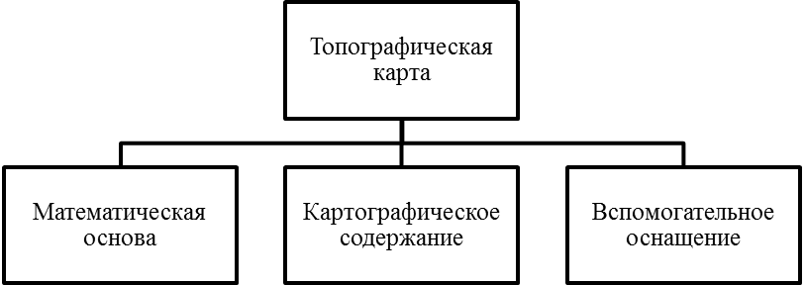

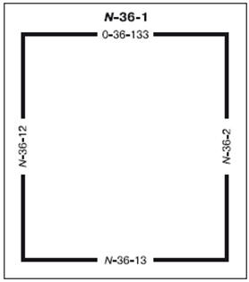
Задание 5. Используя приведенный фрагмент, на альбомном листе вычертите схему рамок листа топографической карты.Проведите анализ учебной литературы и охарактеризуйте назначение каждой из рамок листа учебной топографической карты.

Контрольные вопросы:
- Каково содержание понятия «топография»?
- Каковы функции и назначение топографических карт?
- В чем состоят специфические свойства топографических карт, отличающие их от других изображений земной поверхности?
- Какую роль играют основные элементы топографических карт?
- Как оформлена топографическая карта и в чем состоит назначение каждой из ее рамок?

Практическое занятие 2. Определение высоты точек на участках местности. Определение по горизонталям формы скатов. Определение крутизны скатов Определение по карте полей невидимости и дальности видимого горизонта.

Цель: Сформировать представление о способе изображения рельефа на топографической карте.

Определение высоты точек на участках местности по карте выполняется по горизонталям, используя имеющиеся на них отметки высот:
- Если точка находится на горизонтали, то её абсолютная высота равна высоте горизонтали (над уровнем моря).
- Если точка расположена между горизонталями, то её абсолютная высота равна высоте нижней горизонтали плюс превышение точки (определяется интерполированием) над этой горизонталью.
Кроме горизонталей, высоты (отметки) подписываются на возвышенностях, контурных точках и урезах воды. Если горизонталей с подписанными высотами в каком-либо месте карты нет, то их высоты определяют, отталкиваясь от высоты ближайшей к ним контурной точки.
Определение формы скатов по горизонталям возможно, если изучить конфигурацию горизонталей в совокупности с направлением ската:
- Ровный скат — горизонтали располагаются на равных расстояниях одна от другой.
- Выпуклый скат — расстояния между горизонталями вниз по скату уменьшаются.
- Вогнутый скат — расстояния между горизонталями вниз по скату увеличиваются.
- Волнистый (ступенчатый) скат — наблюдается чередование уменьшения и увеличения расстояний между горизонталями на всём протяжении ската.
Определение крутизны скатов характеризуется углом наклона линии к горизонту и величиной уклона линии, которые могут быть как отрицательными, так и положительными. Для практического определения крутизны скатов на карте (справа от масштаба) помещён график заложений.
Не удалось найти информацию о том, как по карте определить поля невидимости и дальность видимого горизонта.
Задание 1. На основе использования учебной и научно-справочной литературы сформулируйте и запишите в терминологический словарь определенияследующих понятий: рельеф, горизонталь, высота сечения рельефа, превышение, заложение, абсолютная высота точки, амплитуда высот, гора, котловина, седловина, перевал, балка, увал.

Задание 2. Перенесите с приведенного рисунка на альбомный лист изображенияформ рельефа. Подпишите отдельные формы и их элементы. Для каждого рисунка определите высоту сечения рельефа и масштаб.
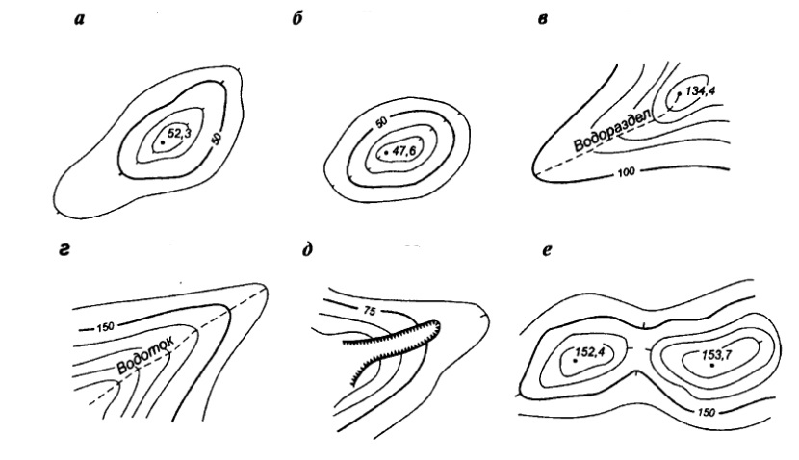
Задание 3. Проанализируйтеизображение рельефа местности на конкретной топографической карте, вставив в текст вместо многоточий пропущенные слова: «Рельеф на топографической карте за номером … изображен способом …. Высота сечения рельефа составляет … м. Отметка самой высокой точки составляет … м над уровнем моря, эта точка имеет прямоугольные координаты Х= …, У= …. Самая низкая точка имеет абсолютную высоту … м и ее прямоугольные координаты Х= …, У= …. На карте изображены различные формы рельефа: горы в квадратах …, котловины в квадратах …, балки в квадратах …, увалы (хребты) вквадратах …. Изображенная на карте местность имеет … тип рельефа».

Задание 4. Горизонтали на топографических картах могут быть нескольких видов: основные, утолщенные, дополнительные. Дайте характеристику каждого вида горизонталей, объясните их назначение и приведите примеры их изображения на топографической карте с указанием квадратов. Работу оформите в таблицу:
Вид горизонталей | Характеристика | Назначение | Примеры изображения
Основные

Утолщенные

Дополнительные
полу-горизонтали
Дополнительные
четверть-горизонтали

Задание 5. В альбоме вычертите горизонталями указанные ниже формы рельефа:
1. Остров в Балтийском море с отметкой высшей точки 43 м в масштабе 1: 25 000. Западный берег крутой, а восточный – пологий.
2. Котловину в масштабе 1: 50 000 с отметкой дна 347 м, глубиной более 50 м. Северный склон крутой, а южный – пологий.
3. Холм в масштабе 1: 50 000 с отметкой вершины 177 м, с относительной высотой от подошвы 57 м.
4. Гряду холмов, с вершинами 87 метров и 127 метров, вытянутую с запада на восток в масштабе 1: 100 000, седловину между холмами с отметкой перевала 43 метра.
5. Гряду холмов, вытянутую с северо-запада на юго-восток в масштабе 1:50 000 с вершинами 27 м, 32 м и 45 м., подошва холмов лежит на высоте минус 10 м.

Задание 6.Методом интерполяции вычислите абсолютные высоты точек A, B, C, D, E, F, K, показанных на рисунке.
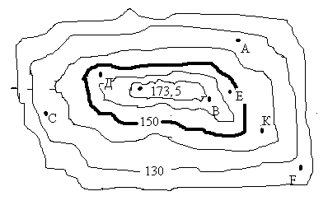
Задание 7.Определите по топографической картеметодом интерполяции (приращения) абсолютные высоты трех точек, не лежащих на горизонталях. Укажите их прямоугольные координаты. Результаты работы оформите в таблицу:
Название точки | Абсолютная высота (м) | Координата Х | Координата У
1.
2.
3.

Практическая работа 1. На листе топографической карты помещена шкала заложений, которая служит для измерения крутизны склонов. На горизонтальной оси шкалы подписаны углы наклона, а по вертикали отложены соответствующие этим углам заложения при данном масштабе и высоте сечения рельефа. Для определения крутизны склона по заданному направлению необходимо циркулем-измерителем взять заложения между соседними основными горизонталями и приложить этот отрезок к шкале вертикально в том месте, где отрезок совпадет с заложением шкалы. В результате на горизонтальной оси можно прочитать крутизну ската в градусах.
Найдите на топографической карте самый высокий холм и определите крутизну его северного, южного, западного и восточного склонов.

Контрольные вопросы:
- Каково содержание понятия «рельеф местности»?
- Какие формы рельефа и каким образом изображается на топографических картах?
- Каким образом можно определить абсолютную высоту точки по топографической карте, в чем состоит суть метода интерполяции?
- Что такое «бергштрихи» и какую функцию на топографической карте они выполняют?
- Какие сведения являются основными при описании рельефа местности?

Практическое занятие 3. Административно-территориальное деление РФ (на примере региона проживания). Условные обозначения населенных пунктов и дорожной сети Условные обозначения промышленных и сельскохозяйственных объектов, местных предметов, имеющих значение ориентиров на местности

Практическое занятие 4. Условные знаки для обозначения линий связи, линий высокого напряжения, нефтепроводов, ограждений, границ Формулирование адреса происшествия со слов заявителя. Отработка навыков по правильному произношению улиц и населенных пунктов. Созвучные улицы, (на примере улиц своего региона)

Цель: научиться условно обозначать объекты

Условные обозначения населённых пунктов на топографических картах включают условные знаки жилых и нежилых строений в виде залитых прямоугольников и других фигур. Знаки наименьшего размера применяются для показа строений в населённых пунктах с плотной застройкой, среднего размера — для строений, расположенных в населённых пунктах с редкой застройкой или вне них, а также отдельных строений в кварталах с плотной застройкой, выделяющихся своей величиной или расположением среди других построек. Знаки наибольшего размера используются для показа строений, удалённых от населённых пунктов и имеющих значение ориентиров.
Условные обозначения дорожной сети включают знаки для изображения железных, автомобильных и грунтовых дорог, а также придорожных сооружений (павильонов, навесов).
Условные обозначения промышленных и сельскохозяйственных объектов предполагают, что рядом с топографическими условными знаками предприятий, горнорудных разработок и некоторых других предметов подписывается сокращённо род производства, добычи или иная характеристика. Например, кирп. — кирпичный завод, зерн. — зерновой совхоз, зол. — золотые прииски, сух. — высохший колодец.
Условные обозначения местных предметов, имеющих значение ориентиров на местности, включают знаки для обозначения памятников, монументов, братских могил, туров и каменных столбов высотой более 1 м. Ниже в таблицах приведены условные знаки.
ТАБЛИЦА № 1 (продолжение)
Номера условн. знаков |  | УСЛОВНЫЕ ЗНАКИ |  |  |  | НАЗВАНИЯ ОБОЗНАЧАЕМЫХ ОБЪЕКТОВ
 |  | 1 : 25 000, 1 : 50 000 |  | 1 : 100 000 |  | НАЗВАНИЯ ОБОЗНАЧАЕМЫХ ОБЪЕКТОВ
 | Н А С Е Л Ё Н Н Ы Е П У Н К Т Ы
 |  | Отдельные строения
9 |  |  |  |  |  | Жилые и нежилые строения в кварталах, в населённых пунктах с бессистемной застройкой, а также отдельно расположенные строения [6]
 |  |  |  | 
10 |  | 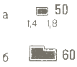 |  | Не выделяются |  | Выдающиеся огнестойкие здания (50 и 60 — высоты зданий в метрах) [7]
11 |  |  |  |  |  | Отдельно расположенные дворы, не выражающиеся в масштабе карты [7]
12 |  |  |  | 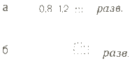 |  | Разрушенные и полуразрушенные строения, имеющие значение ориентиров[8]
13 |  |  |  |  |  | Постоянные стоянки юрт, чумов и т. п.

Номера условн. знаков |  | УСЛОВНЫЕ ЗНАКИ |  | НАЗВАНИЯ ОБОЗНАЧАЕМЫХ ОБЪЕКТОВ
 |  | 1 : 25 000, 1 : 50 000 | 1 : 100 000 | НАЗВАНИЯ ОБОЗНАЧАЕМЫХ ОБЪЕКТОВ
ПРОМЫШЛЕННЫЕ, СЕЛЬСКОХОЗЯЙСТВЕННЫЕ
И СОЦИАЛЬНО-КУЛЬТУРНЫЕ ОБЪЕКТЫ
36 |  |  |  | Заводские, фабричные и другие трубы (60 — высота трубы в метрах) [16]
37 |  |  |  | Заводы, фабрики и мельницы с трубами (50 — высота трубы в метрах) [16], [17]
38 |  |  |  | Заводы, фабрики и мельницы без труб [17]
39 |  |  | 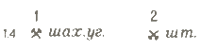 | Устья шахтных стволов и штолен:  1) действующих;  2) недействующих [18]
40 |  | 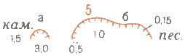 | 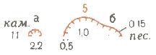 | Места добычи полезных ископаемых открытым способом (карьеры);  5 — глубина карьера в метрах[19]
41 |  |  |  | Терриконы, отвалы пород (15 и 25 — высоты в метрах)
42 |  |  | 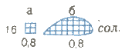 | Соляные разработки (открытые) [20]
43 |  |  |  | Торфоразработки [20]
44 |  |  |  | Нефтяные и газовые скважины с вышками
45 |  |  |  | Нефтяные, газовые и другие скважины без вышек
46 |  |  |  | Склады горючего и газгольдеры [21]
47 |  |  |  | Бензоколонки и заправочные станции [21]
48 |  | 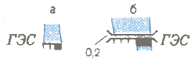 | 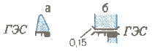 | Гидроэлектростанции (ГЭС)[22]
49 |  |  |  | Электростанции (ГРЭС, ТЭЦ и др.) [16], [22]
50 |  |  |  | Градирни [16], [23]
51 |  | 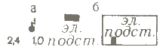 |  | Электрические подстанции (трансформаторные и преобразовательные) [22]
52 |  |  |  | Радиостанции и телевизионные центры [16], [24]
53 |  |  |  | Телевизионные башни (160 — высота башни в метрах) [16]
54 |  |  |  | Телевизионные, радио- и радиорелейные мачты (80 — высота мачты в метрах) [16]

Номера условн. знаков | УСЛОВНЫЕ ЗНАКИ |  | НАЗВАНИЯ ОБОЗНАЧАЕМЫХ ОБЪЕКТОВ
Номера условн. знаков | 1 : 25 000, 1 : 50 000 | 1 : 100 000 | НАЗВАНИЯ ОБОЗНАЧАЕМЫХ ОБЪЕКТОВ
55 | 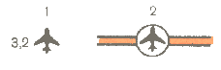 |  | 1) Аэродромы и гидроаэродромы;  2) участки дорог, оборудованные для взлёта и посадки самолётов [25]
56 |  |  | Посадочные площадки (на суше и на воде) [25]
57 |  |  | Капитальные сооружения башенного типа (водонапорные башни и т. п.);  55 — высота в метрах [16]
58 |  |  | Вышки лёгкого типа (наблюдательные, прожекторные и т. п.)
59 |  |  | Водяные мельницы и лесопильни
60 |  |  | 1) Ветряные мельницы;  2) ветряные двигатели
61 |  |  | Печи для обжига извести, получения древесного угля, имеющие значение ориентиров
62 |  | 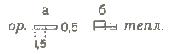 | Оранжереи, теплицы; парники (только на карте 1 : 25 000)[26]
63 |  | Не показываются | Пасеки [27]
64 |  |  | Загоны для скота [28]
65 |  |  | Дома лесников
66 |  |  | Телеграфные, радиотелеграфные конторы и отделения, телефонные станции[29]
67 |  |  | Метеорологические станции[29]
68 |  |  | Церкви, костелы, кирки [16],[30]
69 |  |  | Мечети [16], [30]
70 |  |  | Буддийские и другие храмы и пагоды [16], [30]
71 |  |  | 1) Часовни;  2) мазары, субурганы, обо и другие подобные им сооружения
72 |  |  | Выдающиеся памятники и монументы [16]
73 |  |  | Памятники и монументы, туры, братские могилы и отдельные могилы, имеющие значение ориентиров
74-1 |  |  | 1) Кладбища;  2) кладбища с густой древесной растительностью[31]
74-2 | 
75 | 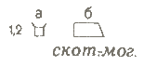 |  | Скотомогильники

Номера условн. знаков
Номера условн. знаков | 1 : 25 000, 1 : 50 000 |  | 1 : 100 000
76 |  |  |  | Линии связи (телефонные, телеграфные, радиотрансляции) [32]
77 |  |  |  | Подводные кабели связи [33]
78 |  |  |  | Линии электропередачи на деревянных опорах и железобетонных столбах высотой менее 14 м [32], [34]
79 | 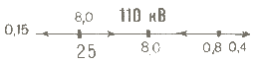 | 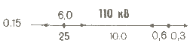 |  | Линии электропередачи (ЛЭП) на металлических и железобетонных опорах (фермах, столбах высотой 14 м и более); 110 кВ — напряжение в тысячах вольт, 25 — высота опоры в метрах[32], [34]
80 | 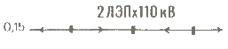 | 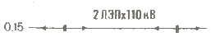 |  | Несколько рядом идущих линий электропередачи (2 — количество ЛЭП)  [32], [34], [35],
81-1 | 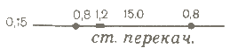 |  |  | Нефтепроводы [36]:  1) наземные;  2) подземные, подводные; станции перекачки
81-2 |  | 
82-1 | 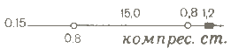 | 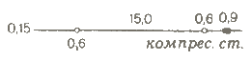 |  | Газопроводы [36]:  1) наземные;  2) подземные, подводные; компрессорные станции
82-2 |  | 
83 |  |  |  | Несколько рядом идущих нефте- или газопроводов (3 — количество трубопроводов)[36]
84 |  |  |  | Несколько рядом идущих нефтепроводов и газопроводов [36]
85 |  |  |  | Дюкеры на линиях нефте- и газопроводов [37]
86 |  |  |  |  | Лотки для спуска леса и других материалов [37]
87 |  |  |  | Древние исторические стены (5 — высота стены в метрах)
88 |  |  |  | Каменные, кирпичные стены и металлические ограды
89 |  |  |  | Лёгкие ограждения промышленных, сельскохозяйственных и социально-культурных объектов (деревянные заборы, изгороди, ограждения из колючей проволоки и т. п.)

ТАБЛИЦА № 14
Номера условн. знаков | УСЛОВНЫЕ ЗНАКИ |  |  |  | НАЗВАНИЯ ОБОЗНАЧАЕМЫХ ОБЪЕКТОВ
Номера условн. знаков | 1 : 25 000, 1 : 50 000 | 1 : 100 000 |  |  | НАЗВАНИЯ ОБОЗНАЧАЕМЫХ ОБЪЕКТОВ
 | Ж Е Л Е З Н Ы Е Д О Р О Г И
 |  |  | Железные дороги [38]:
90-1 |  |  | 1) однопутные;
90-2 |  |  | 2) двухпутные;
90-3 |  |  | 3) трехпутные
91 |  |  | Электрифицированные железные дороги:  1) однопутные;  2) двухпутные;  3) трехпутные [38]
92 |  |  | Монорельсовые железные дороги
93 |  |  | Узкоколейные железные дороги и станции на них [39]
94 |  |  | Трамвайные линии
95-1 |  |  | 1) Подвесные дороги; опорные фермы (только на карте 1 : 25 000);
95-2 |  |  | 2) фуникулёры [40]
96 |  |  | Станции железнодорожные. Расположение главного здания станции: 1) сбоку путей; 2) между путями; 3) расположение неизвестно[41]
97 |  |  | 1) Разъезды, платформы, обгонные и остановочные пункты; 2) блокпосты и путевые посты; 3) посты при охраняемых железнодорожных переездах [42]
98 | 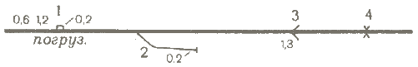 |  | 1) Погрузочно-разгрузочные площадки; 2) тупики и подъездные пути; 3) участки дорог с большими уклонами — более 20 %; 4) трубы [43]
99 | 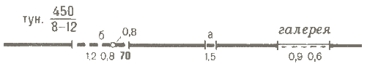 |  | Туннели (450 — длина, 8 — высота, 12 — ширина в метрах); шахтные стволы на туннелях (70 — глубина в метрах); галереи [44]
100 | 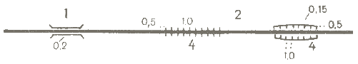 |  | 1) Эстакады [44];  2) насыпи и выемки (4 — высота или глубина в метрах)
101 |  |  | Полотно разобранных железных дорог [45]
102-1 |  |  | 1) ширококолейные;
102-2 |  |  | 2) узкоколейные
103 |  |  | Линии метрополитена [47]: 1) входы на станции;  2) выходы линий метрополитена на поверхность
104 | 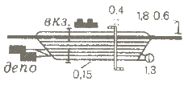 | 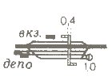 |  | Депо, вокзалы, станционные пути, выражающиеся в масштабе карты; переходные мостики, подземные переходы, семафоры и светофоры, поворотные круги [48], [12]

121 | 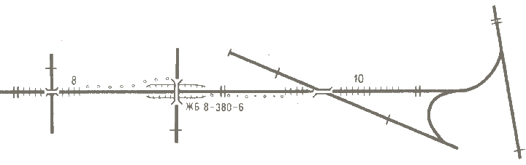
 | Пересечения и стыки автомобильных, железных и грунтовых дорог [66]
122 | 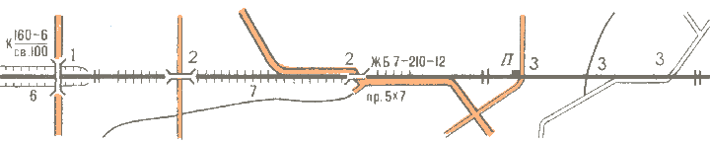
 | 1) Путепроводы над железной дорогой; 2) путепроводы над автомобильной дорогой; 3) переезды на одном уровне
 | Туннели и галереи на железных и автомобильных дорогах [44]
123 | 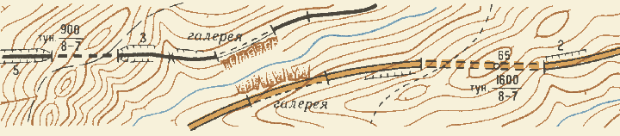
 | Линии электропередачи и связи, насаждения и обсадки вдоль дорог [65], [66]
124 | 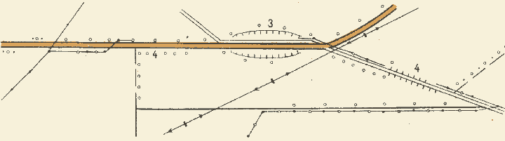
 | Автомобильные и грунтовые дороги по дамбам [67]
125 | 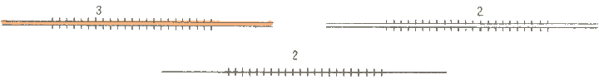
 | Трамвайные пути, проходящие по автомобильным дорогам [66]
126 | 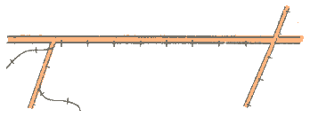
 | Каменные, кирпичные стены и металлические ограды вдоль дорог [68]
127 | 
 | Граница смены материала покрытия на автомобильных дорогах [55]
128

Задание 1. Охарактеризуйте степень заселенности территории, изображенной на топографической карте. Определите количество населенных пунктов разных типов: по статусу, числу жителей, материалу застройки, планировочной структуре. Полученные результаты оформите в таблицу:
Типы населенных пунктов и количество | Название и местоположе-ние (квадрат) | Число жителей | Планировоч-ная структура | Выдающиеся сооружения | Преобладающий материал застройки
1. Города
2. ПГТ
3. Села

Задание 2. По топографической карте составьте описание главного населенного пункта, указав:
      - Название поселения и местоположение;
      - Тип поселения, его конфигурацию и людность;
      - Пространственную планировку и материал застройки;
      - Наличие и размещение хозяйственных объектов, объектов непроизводственной сферы;
      - Транспортную связь с окружающей территорией; удаленность от ближайших поселений.

Задание 3. По топографической карте проведите анализ транспортной освоенности территории, составьте описание транспортных путей и линий связи по видам:
Виды транспортных путей и линий | Качественная характеристика | Общее количество | Суммарная протяженность
Железные дороги
Усовершенствованные шоссе
Шоссе
Улучшенные грунтовые дороги
Грунтовые (проселочные) дороги
Полевые дороги
Лесные дороги
Иные типы дорог
Линии связи
Линии электропередач

Задание 4.По предложенной топографической карте составьте описание главной транспортной магистрали по плану:
- тип дороги, ее направление, какие пункты она соединяет;
- характеристика покрытия дорожного полотна;
- общая протяженность дороги в пределах карты;
- техническое оснащение дороги:наличие насыпей, выемок, труб, мостовых переходов, путепроводов и т.п.

Контрольные вопросы:

- Каким образом можно определить тип населенного пункта и его людность по топографической карте?
- Какие виды путей сообщения показывают на топографических картах крупного масштаба?
- Какие характеристики железных дорог можно получить по карте?
Тесты по разделу:
1. Рельефом местности называется:
а) отношение расстояний между объектами на карте и на местности;
б) совокупность неровностей земной поверхности;
в) разница между абсолютными точками на местности.

2. Вертикальное расстояние между двумя секущими плоскостями называется:
а) заложение;
б) превышение;
в) высота сечения рельефа.

3. Направление падения склона на карте показывают:
а) бергштрихи;
б) изогипсы;
в) горизонтали.

4.Расстояние на карте между двумя соседними основными горизонталями называется:
а) высота сечения рельефа;
б) заложение;
в) превышение.

5 Крутизну склона на карте можно определить по:
а) бергштрихам;
б) высоте сечения рельефа;
в) графику заложений.

6. Для карты масштаба 1:50 000 высота сечения рельефа составляет:
а) 5 метров;
б) 10 метров;
в) 2,5 метра.

7. Для показа на карте рек и ручьев используют:
а) внемасштабные условные знаки;
б) масштабные (контурные) условные знаки;
в) линейные условные знаки.
8. На приведенном рисунке изображен объект:
а) выемка;
б) обрыв;
в) овраг.

9. Судоходность реки можно определить по:
а) шрифту подписи ее названия;
б) урезу воды;
в) наличию пристаней и причалов.

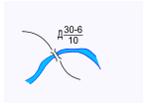
10. У обозначения моста на карте
цифра 10 под чертой обозначает:
а) ширину моста;
б) грузоподъемность моста;
в) высоту моста.

11. Бассейном реки называется:
а) вся водосборная площадь;
б) главная река со всеми ее притоками;
в) понижение в рельефе, по которому течет река.

12. Участок на карте, занятый пашней изображается:
а) серым цветом;
б) без цвета;
в) наклонной штриховкой.
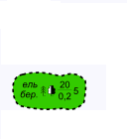
13. Пояснение в виде цифры 5, приведенное на рисунке показывает:
а) высоту деревьев;
б) расстояние между деревьями;
в) толщину стволов.

Практическое занятие 5. Формулирование адреса происшествия со слов заявителя. Отработка навыков по правильному произношению улиц и населенных пунктов. Созвучные улицы, (на примере улиц своего региона)

Цель: научиться отрабатывать навыки по формированию адреса со слов заявителя
Алгоритм действий старшего оперативного дежурного, его помощника и оператора ЕДДС при угрозе и возникновении ЧС, а также получении информации по телефону «112».
Во время несения дежурства дежурный диспетчер ЕДДС:
- Ведет документацию дежурного диспетчера ЕДДС;
- При получении от главы администрации МО распоряжения на доведение сигналов, оповещение должностных лиц администрации МО осуществляет оповещение по телефону или посыльными, с записью времени доведения сигналов (команд), а затем обобщает результаты оповещения;
- Участвует в проведении проверок работоспособности системы оповещения;
- Следит за соблюдением мер пожарной безопасности в помещении ЕДДС;
- Докладывает немедленно главе администрации МО:
- об угрозе и возникновении ЧС;
- об авариях на системах жизнеобеспечения, а также о всех происшествиях на территории МО, имеющих общественно-политический резонанс или повлекших тяжкие последствия.
При приеме сообщения по телефону «112», других источников информации дежурный диспетчер ЕДДС обязан:
- представиться: «дежурный службы «112»;
- быть предельно бдительным и внимательным к поступающим вызовам и немедленно отвечать на них;
- принимать все сообщения о ЧС и других происшествиях;
- при разговоре с заявителем быть тактичным, вежливым, проявлять заботу о людях, вместе с тем активно и настойчиво выяснять необходимые данные для высылки спасательных подразделений на ликвидацию или предупреждение ЧС, других происшествий, о которых сообщает заявитель;
- дублировать вслух все полученные данные, которые сообщает заявитель, полностью фиксировать их в соответствующей документации;
- при получении сообщений о ЧС, других происшествиях на объектах с массовым пребыванием людей, промышленных и других объектах на которые предусмотрен повышенный номер (ранг) вызова, объявлении руководителем ликвидации ЧС повышенного номера (ранга) вызова немедленно докладывать должностным лицам в порядке, определённом в алгоритме действий дежурного диспетчера ЕДДС;
- в случае приема сообщения, когда заявитель находится на значительном расстоянии от места ЧС, другого происшествия, не знает его точного адреса (названия улицы, номера дома и т.п.) узнать, по какому адресу находится заявитель во время сообщения, в каком направлении происходит событие, о котором он сообщает, какие ориентиры (улицы, магистрали, объекты и т.п.) расположены рядом с местом происшествия;
- в связи с возможным наличием в населенных пунктах улиц, имеющих одинаковое или созвучное название, при приеме сообщений принимать меры по определению точного места ЧС, другого происшествия;
- при поступлении дополнительных сообщений, в которых уточняется адрес или ситуация на месте вызова (наличие пострадавших, баллонов, сосудов аппаратов, находящихся под давлением, агрессивных химических, отравляющих и радиоактивных веществ и др.) немедленно сообщать об этом начальнику ЕДДС;
- вести учет информации, поступающей с места ликвидации ЧС, другого происшествия, а также указаний и распоряжений руководителя работ по ликвидации ЧС в соответствующей документации.
2.2.1.Опрос заявителя при приеме сообщения.
Опрос заявителя при приеме сообщения состоит из двух частей: основных и дополнительных вопросов.
К основным относятся вопросы:
- выяснение точного адреса объекта, на котором возникла ЧС, другое происшествие,
- место возникновения (этажность здания и т.п.),
- характер ЧС, другого происшествия.
После выяснений основных вопросов дежурный диспетчер ЕДДС доводит полученные сведения до дежурно-диспетчерского персонала ДДС, в компетенцию, которого входит реагирование на принятое сообщение, одновременно продолжая опрос заявителя.
К дополнительным относятся вопросы:
- выяснение наличия людей и угрозы их жизни,
- удобного подъезда спасательным подразделениям,
- номер телефона и фамилия заявителя и т.д.
Диспетчер ЕДДС обязан выяснить у заявителя при получении сообщения о ЧС, другом происшествии:
а) в жилом доме:
- точный адрес места происшествия (улица, проспект, переулок и т.п.,
- номер дома, корпуса, строения, подъезда и квартиры, наличие и код замка входной двери в подъезд и т.д.);
- на каком этаже ЧС, этажность здания;
- что горит или характер ЧС;
- наличие людей и угрозы их жизни.
б) на объекте:
- точный адрес объекта (улица, проспект, переулок и т.п., номер дома, корпуса, строения);
- вид объекта (завод, фабрика, театр, гостиница, больница, склад и т.п.) и его название;
- место ЧС, другого происшествия (цех, корпус, строение и т.д.);
- на каком этаже происходит ЧС, происшествие, этажность здания;
- характер ЧС, имеется ли угроза распространения ЧС, в том числе на жилой массив;
- наличие людей и угроза их жизни.
в) на нефтебазах:
- точный адрес объекта (улица, проспект, переулок и т.п., номер дома, корпуса, строения);
- характер ЧС, имеется ли угроза распространения пожара или ЧС на резервуары, технологические установки, прилегающий жилой массив и т.п.;
- вид горящего резервуара (подземный, наземный), его емкость; что находится в резервуаре (вид хранящегося нефтепродукта);
- наличие людей и угрозы их жизни.
г) на плавучих средствах:
- точное местонахождение плавучего средства (река, водохранилище, канал и т.п.,
- наименование набережной, моста, напротив какого дома и по какой транспортной магистрали, объекта или других ориентиров, способствующих быстрому определению его местонахождения и прибытия расчетов спасательных подразделений);
- вид плавучего средства (катер, пароход, баржа, буксир и т.п.);
- место ЧС (палуба, трюм и т.д.), что горит, к какой набережной, берегу ближе находится плавучее средство;
- наличие людей и угрозы их жизни.
д) при аварии или аварийной посадке летательных аппаратов:
- точное место ожидаемой посадки, или места падения (населенный пункт, шоссе и другие ориентиры) летательного аппарата;
- тип летательного аппарата (самолет, вертолет и марка — например: ЯК-40, ИЛ-62, ТУ-154, МИ-8 и т.п.), наличие и количество пассажиров, количество топлива на борту, техническая неисправность, в результате которой производится аварийная посадка (не открывается шасси и др.);
- место сбора сил и средств для обеспечения безопасной посадки и проведения спасательных работ.
е) при получении сообщения о тонущих людях:
- название водоема;
- адрес (наименование населённого пункта или другого ориентира);
- к какому берегу ближе находится тонущий человек.
ж.) при получении сообщения о взрыве:
- точный адрес места взрыва (улица, проспект, переулок и т.п., номер дома, корпуса, строения);
- на каком этаже произошел взрыв, этажность здания;
- что взорвалось;
- характер повреждения зданий, сооружений;
- наличие людей и угрозы их жизни.
з) при получении сообщения о дорожно-транспортном происшествии:
- точный адрес ДТП (магистраль, улица, проспект, переулок и т.п, номер дома, корпуса, километр);
- вид транспортного средства (легковой, грузовой, пассажирский и т.п.);
- наличие людей, угроза их жизни и необходимая экстренная помощь;
- вид перевозимого груза, его характеристики (пожаровзрывоопасность, радиационная опасность, химико-биологическая опасность и т.п.), характер повреждения транспортного средства и груза, опасность распространения возможной чрезвычайной ситуации на жилую застройку, промышленные объекты и объекты с массовым пребыванием людей.
При получении последующих сообщений уточнить у заявителя точный адрес, и обстановку. Обо всех новых сведениях докладывать начальнику ЕДДС. Заявителю сообщать о том, что расчеты спасательных подразделений выехали по первому сообщению о происшествии.

Контрольные вопросы:
1.Перечислите основные вопросы и дополнительные вопросы при опросе заявителя
2. Перечислите обязанности диспетчера ЕДДС
3. Алгоритм действий старшего оперативного дежурного, его помощника и оператора ЕДДС при угрозе и возникновении ЧС, а также получении информации по телефону «112».
4. Внесите в рабочую тетрадь созвучные улицы Чувашской Республики

Практическое занятие 6. Прямоугольные координаты

Цель: Сформировать представление о порядке определения географических и прямоугольных координат на топографической карте

Координатами называются угловые и линейные величины (числа), определяющие положение точки на какой-либо поверхности или в пространстве.
В топографии применяют, такие системы координат, которые позволяют наиболее просто и однозначно определять положение точек земной поверхности как по результатам непосредственных измерений на местности, так и с помощью карт. К числу таких систем относятся географические, плоские прямоугольные, полярные и биполярные координаты.
Географические координаты (рис.1) – угловые величины: широта (j) и долгота (L), определяющие положение объекта на земной поверхности относительно начала координат – точки пересечения начального (Гринвичского) меридиана с экватором. На карте географическая сетка обозначена шкалой на всех сторонах рамки карты. Западная и восточная стороны рамки являются меридианами, а северная и южная – параллелями. В углах листа карты подписаны географические координаты точек пересечения сторон рамки.
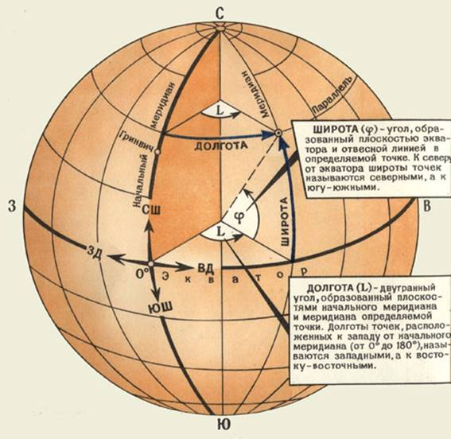
Рис. 1. Система географических координат на земной поверхности
В системе географических координат положение любой точки земной поверхности относительно начала координат определяется в угловой мере. За начало у нас и в большинстве других государств принята точка пересечения начального (Гринвичского) меридиана с экватором. Являясь, таким образом, единой для всей нашей планеты, система географических координат удобна для решения задач по определению взаимного положения объектов, расположенных на значительных расстояниях друг от друга. Поэтому в военном деле эту систему используют главным образом для ведения расчетов, связанных с применением боевых средств дальнего действия, например баллистических ракет, авиации и др.
Плоские прямоугольные координаты (рис. 2) – линейные величины, определяющие положение объекта на плоскости относительно принятого начала координат – пересечение двух взаимно перпендикулярных прямых (координатных осей Х и Y).
В топографии каждая 6-градусная зона имеет свою систему прямоугольных координат. Ось Х - осевой меридиан зоны, ось Y – экватор, а точка пересечения осевого меридиана с экватором – начало координат.
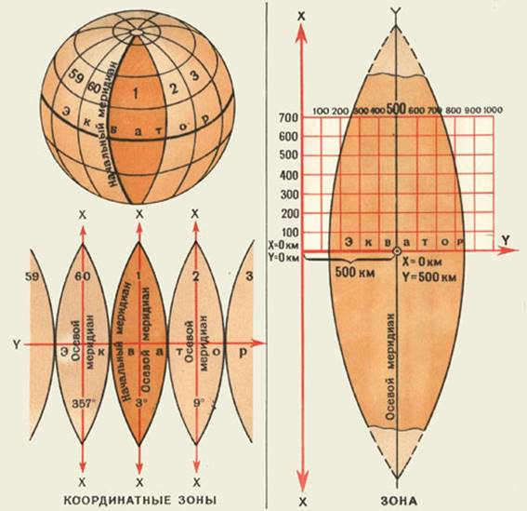
Рис. 2. Система плоских прямоугольных координат на картах
Система плоских прямоугольных координат является зональной; она установлена для каждой шестиградусной зоны, на которые делится поверхность Земли при изображении ее ни картах в проекции Гаусса, и предназначена для указания положения изображений точек земной поверхности на плоскости (карте) в этой проекции.
Началом координат в зоне является точка пересечения осевого меридиана с экватором, относительно которой и определяется в линейной мере положение всех остальных точек зоны. Начало координат зоны и ее координатные оси занимают строго определенное положение на земной поверхности. Поэтому система плоских прямоугольных координат каждой зоны связана как с системами координат всех остальных зон, так и с системой географических координат.
Применение линейных величин для определения положения точек делает систему плоских прямоугольных координат весьма удобной для ведения расчетов как при работе на местности, так и на карте. Поэтому в войсках эта система находит наиболее широкое применение. Прямоугольными координатами указывают положение точек местности, своих боевых порядков и целей, с их помощью определяют взаимное положение объектов в пределах одной координатной зоны или на смежных участках двух зон.
Системы полярных и биполярных координат являются местными системами. В войсковой практике они применяются для определения положения одних точек относительно других на сравнительно небольших участках местности, например при целеуказании, засечке ориентиров и целей, составлении схем местности и др. Эти системы могут быть связаны с системами прямоугольных и географических координат.

2. Определение географических координат и нанесение на карту объектов по известным координатам
ней параллели и меридиана, широта и долгота которых известна.
Рамка топографической карты разбита на минуты, которые разделены точками на деления по 10 секунд в каждом. На боковых сторонах рамки обозначены широты, а на северной и южной - долготы.
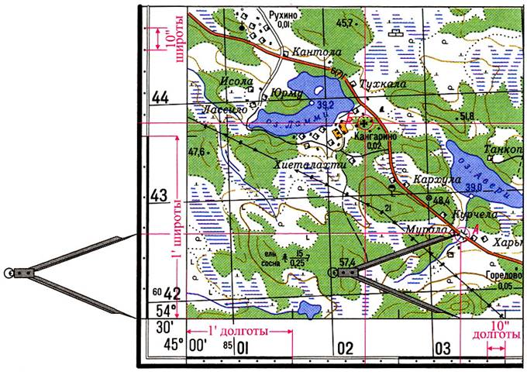Рис. 3. Определение географических координат точки по карте (точка А) и нанесение на карту точки по географическим координатам (точка Б)
Пользуясь минутной рамкой карты можно:
1. Определить географические координаты любой точки на карте.
Например, координаты точки А (рис.3). Для этого необходимо с помощью циркуля-измерителя измерить кратчайшее расстояние от точки А до южной рамки карты, затем приложить измеритель к западной рамке и определить количество минут и секунд в измеренном отрезке, сложить полученное (измеренное) значение минут и секунд (0'27") с широтой юго-западного угла рамки - 54°30'.
Широта точки на карте будет равна: 54°30'+0'27" = 54°30'27".
Долгота определяется аналогично.
Измеряют с помощью циркуля-измерителя кратчайшее расстояние от точки А до западной рамки карты, прикладывают циркуль-измеритель к южной рамке, определяют количество минут и секунд в измеренном отрезке (2'35") складывают полученное (измеренное) значение с долготой юго-западного угла рамки - 45°00'.
Долгота точки на карте будет равна: 45°00'+2'35" = 45°02'35"
2. Нанести любую точку на карту по заданным географическим координатам.
Например, точку Б широта: 54°31 '08", долгота 45°01 '41".
Для нанесения на карту точки по долготе необходимо провести истинный меридиан через данную точку, для чего соединить одинаковое количество минут по северной и южной рамке; для нанесения на карту точки по широте необходимо провести параллель через данную точку, для чего соединить одинаковое количество минут по западной и восточной рамке. Пересечение двух прямых определит местоположение точки Б.

3. Прямоугольная координатная сетка на топографических картах и ее оцифровка. Дополнительная сетка на стыке координатных зон
Координатная сетка на карте представляет собой сетку квадратов, образованных линиями, параллельными координатным осям зоны. Линии сетки проведены через целое число километров. Поэтому координатную сетку называют также километровой сеткой, а ее линии километровыми.
На карте 1:25000 линии, образующие координатную сетку, проведены через 4 см, то есть через 1 км на местности, а на картах 1:50000-1:200000 через 2 см (1,2 и 4 км на местности соответственно). На карте 1:500000 наносятся лишь выходы линий координатной сетки на внутренней рамке каждого листа через 2 см (10 км на местности). При необходимости по этим выходам координатные линии могут быть нанесены на карту.
На топографических картах значения абсцисс и ординат координатных линий (рис. 2) подписывают у выходов линий за внутренней рамкой листа и девяти местах на каждом листе карты. Полные значения абсцисс и ординат в километрах подписываются около ближайших к углам рамки карты координатных линий и около ближайшего к северо-западному углу пересечения координатных линий. Остальные координатные линии подписываются сокращенно двумя цифрами (десятки и единицы километров). Подписи около горизонтальных линий координатной сетки соответствуют расстояниям от оси ординат в километрах.
Подписи около вертикальных линий обозначают номер зоны (одна или две первые цифры) и расстояние в километрах (всегда три цифры) от начала координат, условно перенесенного к западу от осевого меридиана зоны на 500 км. Например, подпись 6740 означает: 6 - номер зоны, 740 - расстояние от условного начала координат в километрах.
На внешней рамке даны выходы координатных линий (дополнительная сетка) системы координат смежной зоны.

4. Определение прямоугольных координат точек. Нанесение на карту точек по их координатам
По координатной сетке с помощью циркуля (линейки) можно:
1. Определить прямоугольные координаты точки на карте.
Например, точки В (рис. 2).
Для этого надо:
- записать X - оцифровку нижней километровой линии квадрата, в котором находится точка В, т. е. 6657 км;
- измерить по перпендикуляру расстояние от нижней километровой линии квадрата до точки В и, пользуясь линейным масштабом карты, определить величину этого отрезка в метрах;
- сложить измеренную величину 575 м с значением оцифровки нижней километровой линии квадрата: X=6657000+575=6657575 м.
Определение ординаты Y производят аналогично:
- записать значение Y - оцифровку левой вертикальной линии квадрата, т.е.7363;
- измерить по перпендикуляру расстояние от этой линии до точки В, т. е.335 м;
- прибавить измеренное расстояние к значению оцифровки Y левой вертикальной линии квадрата: Y=7363000+335=7363335 м.
2. Нанести на карту цель по заданным координатам.
Например, точку Г по координатам: Х=6658725 Y=7362360.
Для этого надо:
- найти квадрат, в котором расположена точка Г по значению целых километров, т. е. 5862;
- отложить от левого нижнего угла квадрата отрезок в масштабе карты, равный разности абсциссы цели и нижней стороны квадрата - 725 м;
- от полученной точки по перпендикуляру вправо отложить отрезок, равный разности ординат цели и левой стороны квадрата, т. е. 360 м.
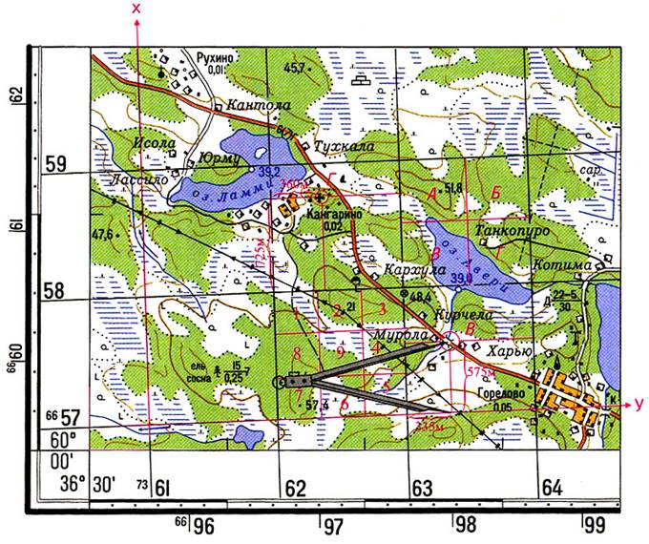Рис. 2. Определение прямоугольных координат точки по карте (точка В) и нанесение на карту точки по прямоугольных координатам (точка Г)

Задание 1. Используя учебную и научно-справочную литературу сформулируйте и запишите в терминологический словарь определения понятий: геоид, географический меридиан, параллель, экватор, истинный географический полюс, тропик, полярный круг, система географических координат, географическая широта (φ), географическая долгота (λ), прямоугольные координаты Гаусса-Крюгера, прямоугольная координата Х, прямоугольная координата У, координатная (километровая) сетка топографической карты, вертикальная линия координатной сетки (ВЛКС), горизонтальная линия координатной сетки (ГЛКС).
Задание 2. Перечертите приведенный рисунок на альбомный лист и приняв условие, что параллели и меридианы проведены на нем через 20° определите географические координаты точки М.
Нанесите на рисунок следующие точки по их географическим координатам: точка Аφ= 20°ю.ш.., λ= 20°з.д.;
точка В φ= 60°ю.ш.., λ= 20°в.д.; точкаСφ= 60°с.ш., λ= 20°з.д.
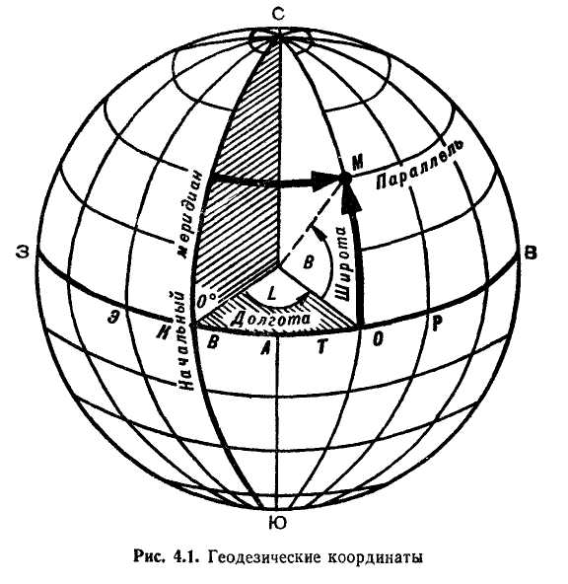
Задание 3. Проведите анализ и составьте описание рамок листов топографических карт двух разных масштабов по приведенной форме, заменив многоточия взятыми с карт данными: «Топографическая карта за номером … имеет … рамки. Внешняя (оформительская) рамка выполнена … и служит для …, минутная рамка выполнена … и предназначена для …, внутренняя рамка представлена … и ее назначение состоит в …. Широта северной параллели (φ) карты составляет …,широта южной параллели (φ) составляет …,долгота западного меридиана (λ) составляет …,долгота восточного меридиана (λ) составляет …. Размах карты с юга на север составляет … градусов … минут … секунд, с запада на восток … градусов … минут … секунд.По величине дуги меридиана и параллели на данной широте размер картографируемой территориисоставляет с юга на север …км… м и с запада на восток … км … м.По линиям координатной сетки размер территории составляет с юга на север … км … м и с запада на восток … км … м». Проведите сравнительный анализ карт по рассматриваемым характеристикам.

Задание 4. На приведенном фрагменте топографической карты определите географические и прямоугольные координаты точки вершины холма с абсолютной высотой 118.0 метров. Укажите номер квадрата, в котором расположена эта точка.
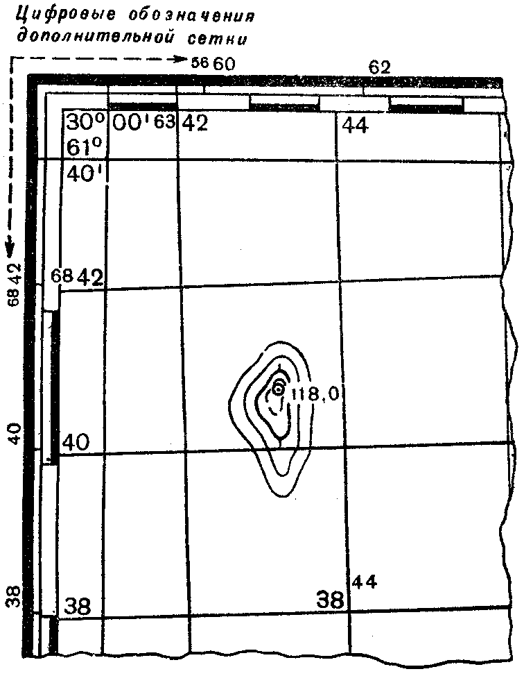
Практическая работа 1. По топографической карте определите географические и прямоугольные координаты трех точек, сделайте вывод о степени точности, удобстве и быстроте определения каждого вида координат, результаты оформите в виде таблицы:
Название точек | Географические координаты |  | Прямоугольные координаты
Название точек | Широта (φ) | Долгота (λ) | Х | У
1.
2.
3.

Практическая работа 2. В масштабе 1: 25 000 вычертите линии координатной сетки со значениями ГЛКС: Х= 6058, 59, 60, 6061 км. ВЛКС: У= 6340, 41, 42, 6343 км. Нанесите на вычерченную сетку координатных (километровых) линий точкиА и В по их прямоугольным координатам: Х_{А}= 6058 км.250 м; У_{А}= 6340 км.50 м; Х_{В}=6060 км.125 м; У_{В}=6342 км.775 м. Определите расстояние между этими точками в километрах.
Контрольные вопросы:
- Какие способы существуют для ориентирования и определения местонахождения объектов на топографической карте?
- Что называется географическими координатами и как они определяются по топографической карте?
- В чем состоит сущность прямоугольных координат Гаусса-Крюгера, разработанных для топографических карт и какова методика их определения?
- Каким образом взаимосвязаны системы географических и прямоугольных координат?

Практическое занятие 7. Полярные и биполярные координаты
Цель: Научиться измерять на карте дирекционные углы (прямые и обратные азимуты).

Задача определения положения точек местности относительно какой- либо точки, принятой за начальную, решается с помощью системы полярных координат.
Полярные координаты - угол направления (угол положения) на определяемую точку, измеряемый по ходу часовой стрелки от полярной оси, и расстояние (дальность) от полюса до этой точки однозначно определяют положение точки на плоскости относительно начала координат - точки
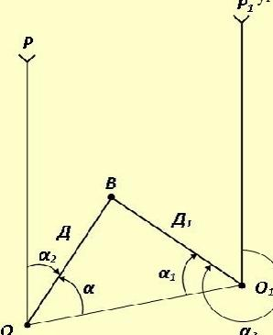
Система полярных координат проста и может быть построена для любой точки местности, принятой за полюс. Углы и расстояния на местности, необходимые для определения местоположения объектов (целей), в этой системе при небольших расстояниях измеряют с помощью приборов наблюдения. Поэтому система плоских полярных координат широко применяется при засечке целей с одного наблюдательного пункта, целеуказании, ориентировании и т. п. При необходимости линейные и угловые измерения выполняют специальными дальномерами и угломерными приборами (устройствами).
Полярной осью в этой системе координат может служить линия географического меридиана, магнитного меридиана, вертикальная линия координатной сетки на карте или принятое за начальное направление на удаленный ориентир на местности.
Биполярные координаты - это две линейные и две угловые величины, которые определяют положение точки (объекта) на местности или карте относительно двух точек (полюсов) и двух полярных осей, принятых за начальные.
Биполярные координаты представляют собой разновидность полярных координат. Линейными величинами служат расстояния (дальности) до определяемой точки от полюсов, а угловыми величинами могут быть истинные азимуты, магнитные азимуты, дирекционные углы, углы направлений, которые измеряют от линии (базиса), соединяющей полюсы.
Биполярная система координат применяется при засечке целей с пунктов сопряженного наблюдения средствами звуковой, радиотехнической разведки, при определении границ минных полей и в других случаях. Для более точного определения местоположения объекта указывают две угловые и две линейные величины.

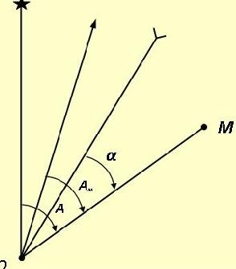
17.Назначение и порядок определения дирекционных углов
В качестве начального направлени обычно принимают:
Y - направление, параллельное вертикальной километровой линии карты;
- направление географического меридиана, называемого также истинным меридианом;
- направление магнитной стрелки компаса, т.е. направление магнитного меридиана.
Дирекционным углом α какого-либо направления называется угол, измеряемый на карте по ходу часовой стрелки от 0 до 360° между северным направлением вертикальной километровой линии и направлением на определяемую точку.
Истинным или географическим азимутом А направления называется угол, измеряемый от северного направления географического меридиана по ходу часовой стрелки до заданного направления. Как и дирекционный угол, истинный азимут может иметь любое значение от 0 до
360°.
Магнитным азимутом Ам направления называется горизонтальный угол, измеряемый по ходу часовой стрелки (от 0° до 360°) от северного направления магнитного, меридиана до определяемого направления.

На топографической карте найти и отметить
точки № 1, № 2, № 3.
Через точку № 2 прочертить направления линий 2-1 и 2-3;
Измерить дирекционные углы α₂₋₁ и α₂₋₃ транспортиром

№  варианта | Задание № 1 |  |  |  |  | Задание № 2
№  варианта | масштаб |  | Точка №1 | Точка №2 | Точка №3 | масштаб | Точка №1 | Точка №2 | Точка №3
1 | М 1:10 000 | Школа(6811) |  | Геопункт 212,8  (6812) | Отм. 156,9  (6813) | М 1:50 000 | Геопункт 217,5 (8111) | Геопункт 259,4 (8016) | Мост (7408)
2 | М 1:25 000 | Мост (7311) |  | Пристань (7213) | геопункт 164,7 (7107) | М 1:100 000 | Геопункт 75,9 (9814) | Геопункт 263,0 (9620) | Мост (8410)
3 | М 1:50 000 | Геопункт на р.Долгая (8007) |  | Мост (7812) | Пристань (7409) | М 1:10 000 | Геопункт 212,8 (6812) | отм.156,9 (6813) | Лесничество (6713)
4 | М 1:100 000 | Церковь в Светлое (9418) |  | Отм. 91,6 (9612) | Ст. Глазово (8008) | М 1:25 000 | Геопункт164,7 (7107) | Геопункт194,9 (7109) | Геопункт167,7 (7207)
5 | М 1:10 000 | Отм.166,2 (6710) |  | источник с отм.137,5(6711) | Пасека (6712) | М 1:100 000 | Геопункт167,6 (9014) | отм.171,9 (9224) | ст. Павлов (9610)
6 | М 1:25 000 | Геопункт194,9 (7109) |  | Бум. (7112) | Брод (6908) | М 1:50 000 | отм.215,5 (7707) | Церковь в Борисово (7610) | Геопункт167,7 (7207)
7 | М 1:50 000 | Церковь в Борисово (7610) |  | Мост (7514) | ст. Глазово (8109) | М 1:10 000 | Лесничество (6611) | Пасека (6712) | Колодец с отм.142,7/2 (6612)
8 | М 1:100 000 | Мост (8420) |  | Геопункт70,9 (8628) | ст. Орловка (9008) | М 1:25 000 | Геопункт198,4 (7009) | Кирп. Южн. (7110) | Геопункт167,7 (7207)
9 | М 1:10 000 | Мост (6712) |  | Лесничество (6713) | Загон (6511) | М 1:100 000 | Геопункт259,4 (8016) | Церковь в Сокол (8426) | Пристань (7212)
10 | М 1:25 000 | Лесничество (7113) |  | Геопункт216,4 (6910) | отм.156,9 (6813) | М 1:10 000 | Лесничество (6610) | Лесничество (6611) | Муком. (6511)
11 | М 1:50 000 | Пл. Соть (7410) |  | Колодец с отм. 138,7 (7607) | Геопункт233,5 (7415) | М 1:25 000 | отм.170,0 (6807) | Геопункт164,7 (7107) | отм.204,2 (6810)
12 | М 1:100 000 | Церковь в Ореховск (8418) |  | Мост(8028) | Пл. Соть (7410) | М 1:50 000 | Церковь (7610) | Геопункт233,5 (7415) | Геопункт на г. Большая (7718)
13 | М 1:10 000 | Лесничество (6611) |  | источник с отм.140,5(6612) | Мост ч/з р. Андога (6511) | М 1:100 000 | Геопункт259,4 (8016) | Сахарный завод (7820) | Южн. окраина Сосновка (8812)
14 | М 1:25 000 | Геопункт216,4 (6910) |  | Геопункт212,8 (6812) | ж/д мост (7208) | М 1:10 000 | Ветряная мельница (6612) | Мукомольный завод (6613) | отм.156,9 (6511)
15 | М 1:50 000 | Платф. Соть (7410) |  | Пристань (7213) | Геопункт233,5 (7415) | М 1:25 000 | отм.135,5 (6808) | Мост (6711) | Геопункт 198,4 (7009)
Прямоугольная километровая сетка карты ориентирована по осевому меридиану, причем верхняя рамка карты показывает северное направление осевого меридиана, а нижняя рамка – южное направление.
Дирекционный угол по карте измеряется относительно направления осевого меридиана определенной зоны картографического документа (карты), причем, измеряется по ходу часовой стрелки до ориентированной линии и может иметь градусную меру от 0^{о} до 360^{о}.

Практическое занятие 8. Правила и порядок нанесения обстановки на карту
Правила и порядок нанесения обстановки на карту.
Цель: научиться наносить обстановку на карту

Топографическая карта, на которой графически с помощью условных тактических знаков с необходимыми пояснительными надписями отображается тактическая или специальная обстановка со всеми ее изменениями в ходе боевых действий, называется рабочей картой того командира, который ее ведет.
Содержание рабочей карты командира.
Карта – постоянный спутник командира.
По ней:
- уясняют задачу;
- ведут расчеты;
- оценивают обстановку;
- принимают решения;
- ставят задачи подчиненным;
- организуют взаимодействие;
- ведут целеуказание;
- докладывают о ходе боевых действий.
В этом проявляется роль и значение карты как средства управления подразделениями.
Основной картой командира подразделения является топографическая карта масштаба 1:100 000. Она используется во всех видах боевых действий. В ряде случаев (например, при прорыве подготовленной обороны противника, наступлении в густо застроенных промышленных районах со сложными условиями ориентирования, при форсировании водных преград, при ведении оборонительных действий, в разведке и т. п.) командирам подразделений выдаются карты более крупного масштаба – 1:50 000, иногда 1:25 000, а при ведении боя в крупных населенных пунктах – планы городов масштаба 1:10 000 или 1:25 000.
Оценка карты. Выбрав необходимый для рабочей карты масштаб, командир приступает к всесторонней оценке выбранной карты. Оценка карты заключается в изучении каждого листа карты. При этом уточняются: - масштаб и год съемки или рекогносцировки; - год издания; - система координатной сетки и поправка направления. Кроме того, изучаются чисто топографические характеристики листов карты: - высота сечения; - предельная крутизна ската, выражаемая горизонталями. Изучение выбранного масштаба карты имеет целью выработать у командира определенное чувство масштабности, которое необходимо в практической работе при внесении обстановки на карту, так как боевая обстановка, наносимая с помощью условных знаков на карту, должна соответствовать действительному расположению войск на местности. Уяснив год съемки и год издания, командир определяет свое отношение к точности и полноте нанесенной на нее топографической основы.
Полнота нанесения обстановки на рабочую карту предопределяется тем объемом сведений, который необходим командиру для управления подчиненными подразделениями в бою.
Это означает, что на свою рабочую карту командир должен наносить только те данные об обстановке, которые ему действительно необходимы. Соблюдение этого требования позволит экономить время при нанесении обстановки, облегчит пользование рабочей картой и, что самое главное, будет способствовать сохранению в тайне замысла командира по организации и ведению боя подразделением и замысла старшего начальника.
Точность нанесения обстановки – это умение командира подразделения наносить обстановку применительно к системе координат Гаусса (кодировочной таблице) в соответствии действительному положению войск на местности.
На рабочую карту командира общевойскового подразделения обычно наносятся:
- положение своих подразделений с подробностью на две ступени ниже, например, в батальоне – до взвода (отделения орудия, миномета);
- положение и состав противника, расположение его огневых средств и возможный характер действий на глубину поставленной задачи;
- данные о радиационной, химической и метеорологической обстановке;
- боевая задача подразделения, поставленная старшим начальником;
- положение и задачи непосредственных соседей (справа и слева), а также впереди действующих подразделений;
- разграничительные линии между батальонами, если они назначаются старшим начальником;
- боевые задачи ротам (взводам);
- задачи огневых средств, находящихся в распоряжении командира подразделения;
- места установки инженерных заграждений;
- маршруты движения;
- наблюдательные пункты (посты) подчиненных командиров, свой командно-наблюдательный пункт, а также пункты управления соседей и старшего командира;
- районы расположения основных тыловых подразделений.
Основные правила ведения рабочей карты.Общие положения.
Рабочие карты ведутся всеми офицерами лично. При этом каждый офицер наносит на карту только те данные обстановки, которые ему необходимы для работы по занимаемой должности. Таким образом, рабочая карта предназначается прежде всего для личного пользования ею тем должностным лицом, которому она принадлежит. Однако это не дает права офицеру вести ее только для себя и только одному ему известными условными знаками и правилами, точнее, не придерживаясь правил.
Правила нанесения обстановки
Правило № 1 «Цветность»
Положение, задачи и действия мотострелковых, танковых, воздушно-десантных и авиационных подразделений и их тылы обозначаются на карте красным цветом.
Черным цветом наносятся положение, задачи и действия ракетных, артиллерийских, зенитных, инженерных, химических, радиотехнических подразделений связи, РЭБ, а также подписи относящиеся к своим войскам.
Войска противника – их положение, действия, пункты управления, позиции огневых средств, оборонительные сооружения, заграждения и все другие данные – наносятся на карту синим цветом.
Зеленым цветом наносятся все ложные действия наших войск.
Коричневым цветом отображаются (подтеняются) дороги, колонные пути и пути эвакуации наших войск.
Правило № 2 «Параллельность»
Нумерация, наименования подразделений и пояснительные надписи, относящиеся к своим войскам, обозначаются черным цветом, а к противнику - синим.
При нанесении на карту орудия, огневых средств, станций РЭБ в окопе (укрытии) надо помнить, что цвет знака окопа - в этом случае определяется цветом их знака, т.е. для орудия он будет черным, для танка – красным.
Условные знаки и создаваемая с их помощью обстановка играют большую роль в управлении войсками, так как они служат средством отображения объективной деятельности, т.е. боевой обстановки. С их помощью показываются положение подразделений (его площадные размеры), характер действий, количество сил и средств, цель действий и способы ее достижения.
Линейные замкнутые и полузамкнутые условные знаки (положение войск, траншеи, огневые позиции артиллерии, рубежи различного назначения и т. п.) наносятся на карту с соблюдением масштаба. Поэтому их часто называют масштабными условными знаками.
Фигурные условные знаки, имеющие правильную геометрическую форму (одиночные танки, артиллерийские и минометные батареи на огневых позициях, некоторые тыловые подразделения и т. д.), а также некоторые комбинированные условные знаки, состоящие из сочетания линий и фигур (пункты управления, средства связи, некоторые инженерные средства и сооружения и т. д.), представляющие собой точечные цели, являются внемасштабными т.е. наносятся на карту без соблюдения масштаба.
Точечные цели, обозначаемые на карте внемасштабными условными знаками, кроме командных пунктов, наносятся на карту таким образом, чтобы центр условного знака находился в точке расположения объекта на местности. Координаты этого объекта при ориентировании по карте или при передаче обстановки с карты должны даваться по центру знака.
Командно-наблюдательный пункт наносится на карту таким образом, чтобы вертикальная прямая линия, являющаяся продолжением одной из сторон геометрической фигуры, своим нижним концом упиралась в точку местности, где размещается пункт управления.
Условные знаки и сокращенные обозначения, надписи на картах, нанесение обстановки на карту.
Не менее важное значение, для успешного овладения искусством ведения рабочей карты имеет точное соблюдение принятых условных сокращений, обозначений и надписей. Они применяются для ускорения нанесения обстановки на карту и разработки боевых документов.
Условные сокращения.
20А – 20-я армия;
10 мсд – 10-я мотострелковая дивизия;
3 мсб – 3-й мотострелковый батальон;
адн – артиллерийский дивизион;
здн – зенитный дивизион;
иср – инженерно-саперная рота.
Расположение надписей на карте.
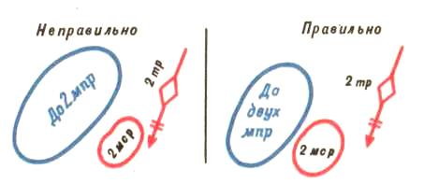
Написание на карте нумерации
и принадлежности подразделений и частей (величина цифр и букв)
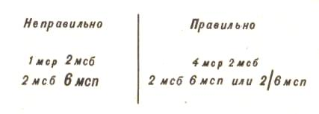
Выбор шрифта для написания на карте
сокращенных наименований подразделений.
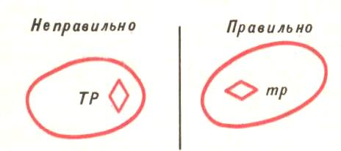
Пояснение условных обозначений
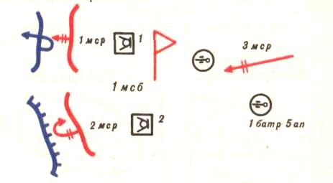
Сохранение топографической основы карты.
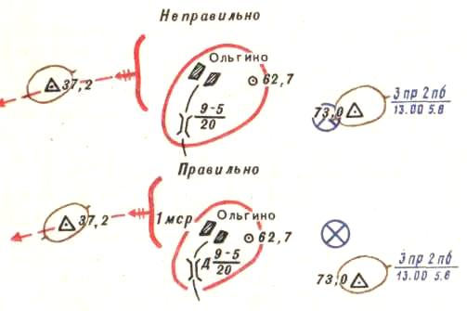
Нанесение линии обороны на карту.
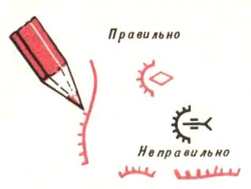
Нанесение на карту линии обороны в соответствии с рельефом местности
и расположением местных предметов.
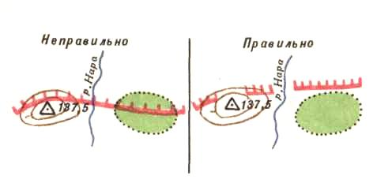
Нанесение на карту районов
предполагаемого расположения войск.
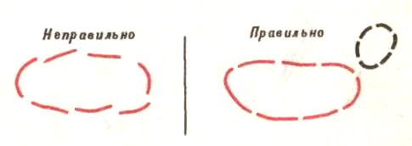
Показ по карте рубежа, района, участка и полосы,
занимаемых подразделениями.
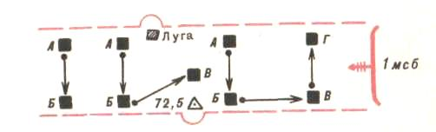
Расположение надписей у элементов походного порядка. 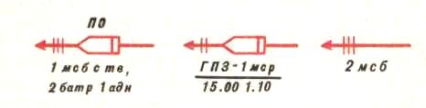
Нанесение на карту скобок и разграничительных линий.
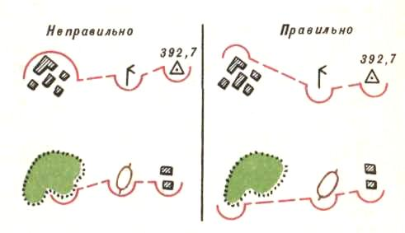
Нанесение на карту пунктов местности, не входящих в полосу действий.
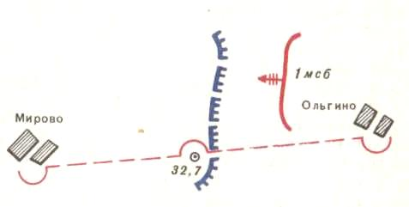
Указание по карте района и рубежа, занимаемых противником.
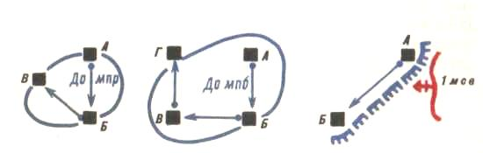
Рубеж безопасного удаления от ядерного удара,
нанесенного по противнику в 11.00 5.8.
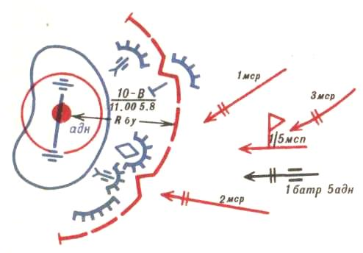
Нанесение на карту участка местности,
зараженного отравляющими веществами противника.
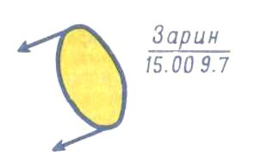
Нанесение на карту предполагаемых к занятию районов
и рубежей перехода в атаку с учетом рельефа
местности и местных предметов.
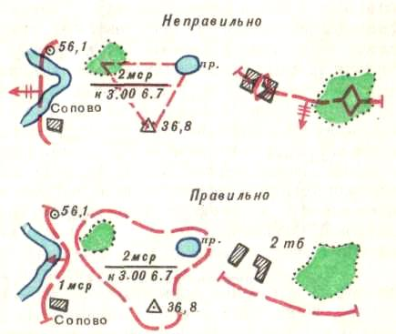
Нанесение на карту направления наступления подразделений.
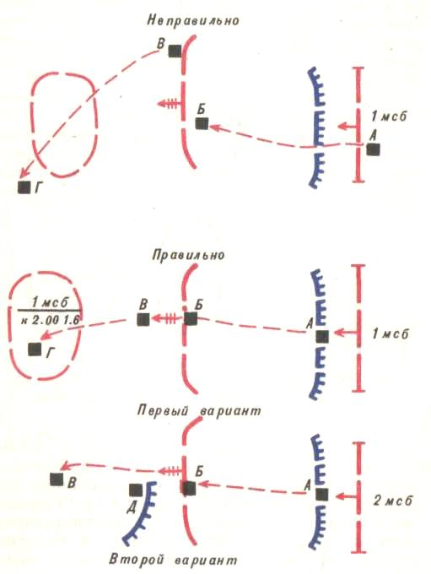
Показ на карте пунктов управления.

Обозначение на карте времени занятия обороны:
а — всеми подразделениями 1 мсб к одному времени;
б — подразделениями 2 мсб к разному времени.
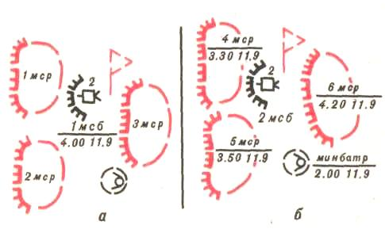

Контрольные вопросы
- 1. Местность и ее значение . Тактические свойства местности, основные её разновидности и влияние на действия подразделений.
- 2. Сезонные изменения местности. Изучение и оценка местности в основных видах боя.
- 3. Подготовка карты к работе. Изучение и оценка элементов местности по карте. Масштаб. Виды масштабов.
- 4. Способы определения расстояний и площадей по карте. Координаты.
- 5. Системы координат используемые Их геометрическая сущность.
- 6. Рабочая карта. Требования предъявляемые к ней. Порядок и правила ведения рабочей карты командира.
- 7. Сущность и способы ориентирования на местности. Определение направлений на стороны горизонта.
- 8. Изучение рельефа по карте. Масштабные (площадные), внемасштабные, линейные условные знаки и пояснительные подписи, применяемые для изображения местных объектов на топографических картах.
Основные печатные издания

1. Вострокнутов, А.Л. Основы топографии: учебник для среднего профессионального образования/А.Л. Вострокнутов, В.Н. Супрун, Г.В. Шевченко; под общей редакцией А.Л. Вострокнутова. — Москва: Издательство Юрайт, 2023. — 196 с.

